Roma, 20 ottobre 2022

La ricerca presentata oggi a Bari in un convegno di Terziario Donna Confcommercio

GREEN E SOSTENIBILITA’ TROVANO CASA NELLE IMPRESE FEMMINILI

Nove imprese femminili su dieci ritengono importante adottare misure green per ragioni di sostenibilità ambientale e il 47% prevede di fare investimenti orientati a ridurre gli impatti dell’impresa sull’ambiente per il triennio 2022-2024. Questa attenzione alla sostenibilità ambientale da parte delle imprese ”in rosa” si è accentuata dopo la crisi pandemica e si incrementerà anche alla luce della crisi generata dal conflitto Russia-Ucraina, soprattutto in relazione ai temi dell’autonomia energetica.
Le imprese green sono più competitive: infatti, tra le imprese femminili che hanno effettuato investimenti in sostenibilità ambientale, il 45% ha dichiarato di prevedere un incremento di fatturato nel 2022 rispetto all’anno scorso, il 22% prevede di incrementare il numero dei propri occupati, il 14% prevede un ritorno ai livelli produttivi pre-Covid.
La maggior parte delle imprese eco-investitrici ha avviato innovazioni che riguardano il processo produttivo più che la realizzazione di prodotti green. Tuttavia, nel corso degli anni è aumenta la quota di imprese che punta ad entrambe le innovazioni. Questa tendenza non può che essere valutata positivamente e indica una sempre maggiore consapevolezza delle imprese sulle tematiche della sostenibilità ambientale.

Le imprese non eco-investitrici incontrano diverse barriere che impediscono loro di realizzare investimenti green. I tre principali ostacoli sono: l’insufficienza di risorse finanziarie, segnalato da più di un’impresa femminile su tre (34%) e da un’impresa maschile su cinque (20%); la mancanza di cultura green segnalata dal 21% delle imprese femminile e dal 28% delle imprese maschili; la scarsa conoscenza delle agevolazioni pubbliche e alla difficoltà di ottenerle (17% delle femminili e 22% delle maschili).

Le imprese femminili terziarie mostrano una maggiore attenzione alle tematiche legate alla sostenibilità sociale, curando maggiormente il rapporto con i fornitori (31% vs il 27% delle imprese maschili) e con i clienti (27% vs 16% delle imprese maschili).

Questi i risultati principali che emergono dall’indagine sulle imprese femminili e la sostenibilità realizzata da Terziario Donna Confcommercio, in collaborazione con il Centro Studi delle Camere di Commercio “Guglielmo Tagliacarne” e presentata a Bari, in occasione della quarta tappa della Roadmap “Impresa è Donna”.

Commenta Anna Lapini, presidente di Terziario Donna Confcommercio: “Anche quando si parla di sostenibilità, le donne, le imprenditrici, dimostrano di essere "più avanti", di saper guardare oltre, di aver compreso che non ci può essere sostenibilità ambientale senza sostenibilità sociale ed economica, e viceversa. Ma anche in questo caso le donne scontano condizioni di partenza e di contesto penalizzanti: la maggiore propensione ad intraprendere un percorso green si scontra con l’insufficienza di risorse finanziarie, difficoltà che "blocca" la transizione ecologica di un’impresa femminile su tre, ma “solo” un’impresa maschile su 5. Le politiche e gli strumenti messi in campo da Terziario Donna Confcommercio – formazione, alfabetizzazione finanziaria, digitalizzazione, etc) mirano a rimuovere questi ostacoli.”

Motivazioni cha hanno spinto le imprese ad investire nel green
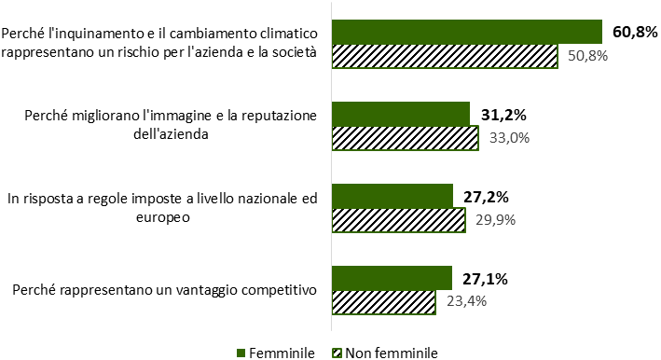
* domanda a risposta multipla
Fonte: indagini Confcommercio-Terziario Donna

Le barriere ad investire nel green incontrate dalle imprese femminili e non (che non hanno investito)
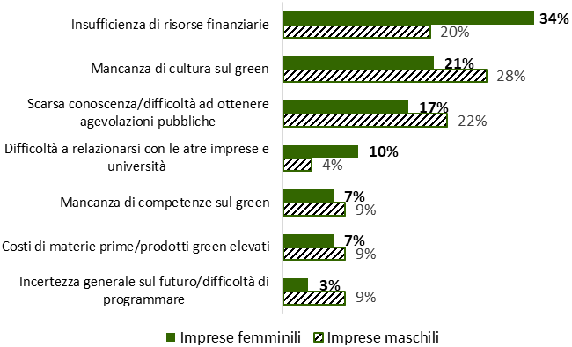
Fonte: indagini Centro Studi Tagliacarne-Unioncamere

